Progetto Cancelleria automatica
(Calò, Pastore, Pendinelli)
L’ente XYZ vuole realizzare un software per consentire ai propri dipendenti di prelevare merce di cancelleria da un magazzino automatizzato. Un dipendente si connette al sistema con le proprie credenziali e consulta la merce disponibile con le relative quantità e collocazioni negli scaffali. Quando decide di rifornirsi, il dipendente si connette al sistema con le proprie credenziali, sceglie dal catalogo i prodotti di suo interesse e le relative quantità; quando ha completato l’elenco lo conferma aggiungendo una nota scritta che indichi il fondo sul quale appoggiare la spesa (la merce prenotata non risulterà quindi più disponibile agli altri dipendenti), quindi stampa una distinta delle merce da prelevare. Un dipendente può cambiare idea, modificando l’elenco prima di confermarlo definitivamente. Il responsabile del magazzino, periodicamente, accede al sistema con le proprie credenziali e verifica che la merce prelevata corrisponda effettivamente alle prenotazioni confermate. Se così non è, il responsabile del magazzino invia messaggi di restituzione a chi per errore ha prelevato più merce. Il responsabile del magazzino, periodicamente, rifornisce il magazzino, così che nuova merce risulti disponibili ai dipendenti di XYZ.

Casi d'uso

- Il dipendente si connette al sistema con le proprie credenziali
- Il dipendente ordina la merce
- Il dipendente inserisce la quantità
- Il dipendente conferma l'ordine
- Il dipendente sceglie su quale fondo appoggiare l'ordine
- Il responsabile controlla ordinazioni con merce uscita
- Il responsabile aggiorna le merci del magazzino

Descrizione dei casi d'uso

Il dipendente si connette al sistema con le proprie credenziali

- Il dipendente inserisce le proprie credenziali
- Il sistema controlla i dati inseriti
- Il sistema garantisce l'accesso

Estensioni:
3a
1) L'username non è valido, il sistema richiede l'inserimento
2) Il sistema reindirizza alla pagina del login
3b
1) La password non è valida, il sistema richiede l'inserimento
2) Il sistema reindirizza alla pagina del login

Il dipendente ordina la merce

- Il dipendente inserisce le credenziali
- Il sistema reindirizza al catalogo del magazzino
- Il dipendente scorre il magazzino digitale organizzato per categoria
- Il dipendente seleziona l'oggetto
- Il dipendente inserisce la quantità
- Il dipendente conferma la linea d'ordine
- Il dipendente conferma l'ordine

Estensioni:

6a
1) Il dipendente elimina una linea d'ordine
2) Il sistema conferma l'avvenuta eliminazione
3) Il sistema reindirizza al carrello
6b
1) Il dipendente modifica una linea d'ordine
2) Il dipendente inserisce la quantità
3) Il sistema reindirizza al carrello

Il dipendente inserisce la quantità

- Il sistema richiede la quantità di elementi
- Il dipendente inserisce la quantità
- Il sistema controlla la quantità inserità
- Il sistema conferma la richiesta

Estensioni:

3a
1) La quantità richiesta non è in magazzino
2) Il sistema notifica la massima quantità disponibile
3) Il sistema da la possibilità di richiedere una notifica quando la merce sarà disponibile tramite e-mail
4) Il dipendente sceglie di richiedere o meno il servizio di notifica
3b
1) Il dipendente non ha inserito la quantità dell'oggetto richiesto
2) Il sistema notifica l'errore

Il dipendente conferma l'ordine

- Il dipendente invia la richiesta di conferma ordine
- Il sistema controlla l'ordine
- Il sistema invia la richiesta per scegliere il fondo
- Il dipendente sceglie su quale fondo appoggiare l'ordine
- Il sistema conferma l'avvenuto acquisto

Estensioni:

2a
1) L'ordine è vuoto e viene notificato al dipendente
2) Il sistema reindirizza al catalogo
2b
1) Il dipendente annulla la richiesta, la sessione viene annullata
2) Il sistema reindirizza al catalogo

Il dipendente sceglie su quale fondo appoggiare l'ordine

- Il sistema reindirizza alla pagina con elencati i fondi disponibili ordinati per nome
- Il dipendente sceglie il fondo su cui appoggiare la spesa
- Il sistema controlla il fondo
- Il sistema stampa una distinta della merce da prelevare

Estensioni:

2a
1) Il fondo non ha sufficiente denaro per appoggiare la spesa
2) Viene notificato il problema
3) Viene reindirizzato alla pagina di scelta fondi
2b
1) Non è stato selezionato nessun fondo
2) Viene notificato il problema
3) Viene reindirizzato alla pagina di scelta fondi

Il responsabile controlla ordinazioni con merce uscita

- Il responsabile effettua il login
- Il responsabile richiede la lista contenente tutte le richieste effettutate
- Il sistema restituisce tutte le richieste effettuate
- Il responsabile controlla la merce presente nel magazzino
- Il responsabile inserisce la quantità attuale dell'oggetto
- Il sistema controlla la corrispondenze tra ordini effettutati e prodotti presenti

Estensioni:
6a)
        - Il sistema rileva incongurenze tra le liste
        - Invia una notifica al responsabile
        - Il responsabile invia una richiesta di restituzione

Il responsabile aggiorna le merci del magazzino

- Il responsabile effettua il login
- Il sistema presenta la schermata con le notifiche
- Il responsabile seleziona le notifiche effettuate dai dipendenti
- Il responsabile seleziona l'interfaccia di aggiornamento
- Il sistema reindirizza alla pagina di aggiornamento
- Il responsabile aggiorna la quantità degli oggetti contenuti nel magazzino
- Il sistema controlla la coerenza dei dati
- Il sistema aggiorna la quantità in magazzino
- Il sistema fa un controllo incrociato con i dipendenti che hanno chiesto notifica
- Il sistema invia le notifiche ai dipendenti che le hanno richieste
- Il sistema cancella dalla coda le notifiche effettuate
- Il sistema conferma l'avvenuto processo

Estensioni:
7a) I dati sono incoerenti, il sistema notifica l'errore e reindirizza all'interfaccia di aggiornamento

DIAGRAMMA DEI CASI D'USO

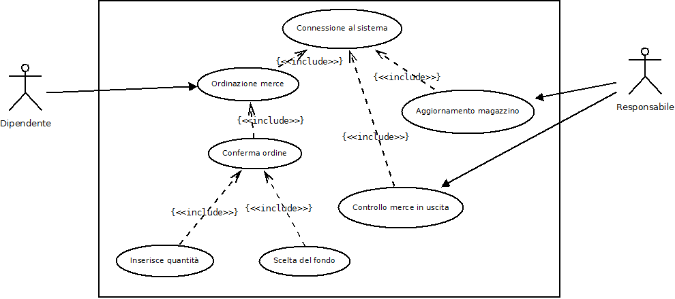

CRC

CRC Dipendente
Inserisce le credenziali | Controllore
Seleziona l'oggetto da comprare | Magazzino
Seleziona la quantità
Seleziona il fondo

CRC Magazzino
Gestisce l'elenco prodotti | Prodotto

CRC Prodotto
Fornire i propri dati | Magazzino
Modifica i propri dati

CRC Controllore
Controllare le credenziali | Dipendente
Controllare disponibilità | Magazzino
Controllo sui fondo selezionato | CodaFondi, Fondo

CRC Fondo
Fornire i propri dati | CodaFondi

CRC CodaFondi
Gestisce i fondi | Fondo

CRC Responsabile
Controlla le notifiche | DB
Aggiorna la lista del magazzino | Magazzino
Richiede la lista contenente tutti le richieste effettutate
Controlla la merce presente nel magazzino

Diagramma delle dipendenze

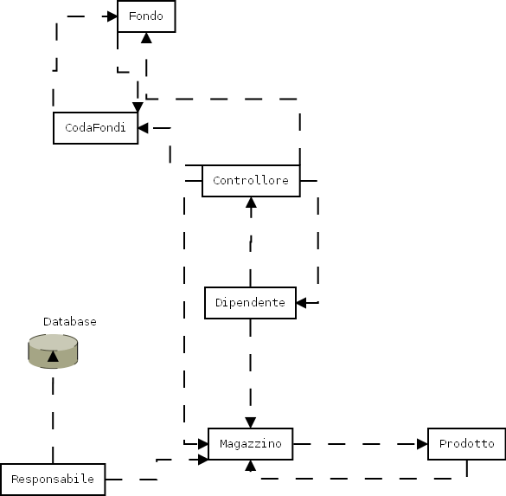

Diagrammi di sequenza

"Il dipendente si connette al sistema con le proprie credenziali"

